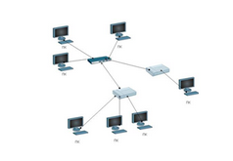

В данном примере использована топология типа “Дерево”, так как каждый более высокий уровень связан с узлами более низкого уровня звездообразной связью. Данная топология объединяет в себе свойства топологий звезда и шина и, соответственно, наследуют их достоинства и недостатки. В пример достоинства можно привести легкое увеличение сети и контроль неисправностей, примером недостатка может послужить то, что при неисправности одного из узлов из строя также выйду все узлы более низкого уровня, а выход из строя корневого узла чревато неисправностью всей сети.

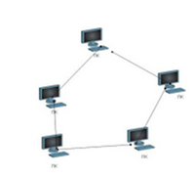

На рисунке представлен пример кольцевой топологии, так как все компьютеры соединены друг с другом последовательно и образуют кольцо. Принцип работы такой сети основан на том, что каждый компьютер представляет собой ретранслятор, который возобновляет сигнал.

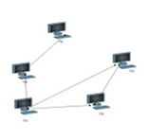

Неполносвязная ячеистая топология. Данная топология построена на принципе ячеек, в которой рабочие станции сети соединяются друг с другом и способны принимать на себя роль коммутатора для остальных участников.

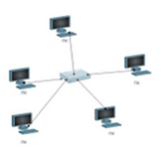

Топология типа звезда. Данная топология построена таким образом, что к одному центральному узлу присоединяются остальные периферийные компьютеры, причем каждый из них использует отдельную линию связи.